✿贈天沐溫泉劵＋國貿假日酒店自助火鍋吃到飽✿

★參考航班★
航空公司 |  | 航 段 | 航班編號 | 起飛時間 | 抵達時間
去程 | 遠東航空 | 桃園銀川 | FE 115 | 07：00 | 11：20
回程 | 遠東航空 | 銀川桃園 | FE 116 | 12：10 | 15：20
✿出發日期：每週日出發
【註】時間若有調整，正確航班時間以航空公司公布為主。

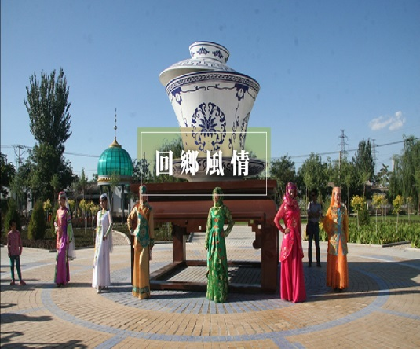
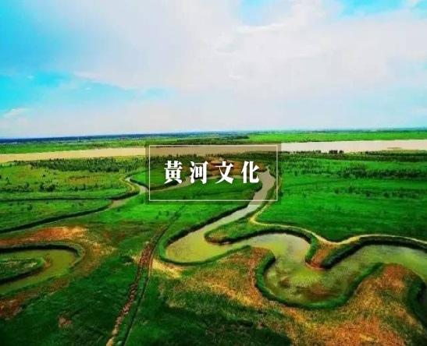
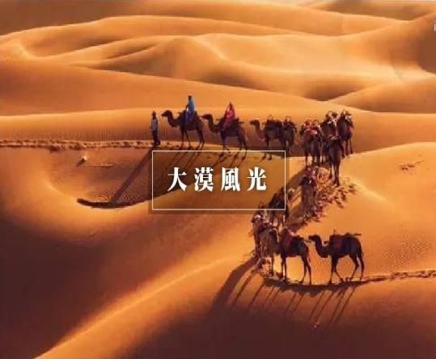

♠行程特色♠

✿世界那麼大，不如來寧夏。 慢慢往下看，你會很驚訝。 原來寧夏這麼美！
寧夏，這片神秘而美麗的土地，自古就吸引無數人到此駐足。
背上行囊，待你領略西夏文化遺蹟、奇特的塞上風光、多彩的回族民俗風情！
寧夏，多姿多彩的塞外風情在等著您......來寧夏感受不一樣的奇妙旅行吧！
寧夏，讓您帶著想像來，帶著想念回～～～

寧夏 中華文明的發祥地，有著古老悠久的黃河文明，自古就有「塞上江南」的美譽。這片承載著中華民族璀璨文化的土地，保存著瀚海的歷史長河留下的遺蹟，也有許多賞心悅目的名山大川，風景優美如畫，是許多人心之嚮往的地方。走進寧夏，仿佛中華幾千年的歷史栩栩如生：「東方金字塔」西夏王陵、風景秀麗的中衛沙坡頭、浩瀚如海的平羅沙湖、中國最大的喇嘛式建築群青銅峽108塔，這些壯觀的景象及其旖旎的風光，使人不得不驚嘆這片神奇的土地。

✿遠東航空桃園直飛銀川，舒適直抵黃金路段，最佳航班時間，是您旅遊的最佳選擇!!

✿全程無購物及無自費，少了心理壓力，擔心購物點安排造成旅遊的負擔與壓力，省下更多時
間細逛景點，讓您玩得更盡興。

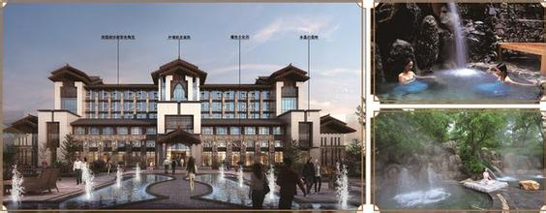
✿獨家安排：天沐溫泉
寧夏瑞信•鎮北堡（天沐）溫泉
度假小鎮，整體設計充分將西部
人文文化與時尚溫泉養生元素相
結合，設有酒店客房、溫泉別墅
、會議中心、中西式餐廳、酒吧
、棋牌室、兒童水上遊樂區、大
型室內溫泉區、露天溫泉泡湯區
等設施。
瑞信天沐溫泉采自地下2030米，出水溫度達53度，水質純正、優良，出水量豐富，屬於金
湯溫泉。溫泉富含氡等多種微量元素，屬極軟水質，具有消除疲勞、促進血液迴圈之功效，
除此之外，還具有護膚養顏、美容瘦身的功效，充分滿足現代人減壓、保健、美容的要求。
瑞信（天沐）溫泉旅遊度假區將成為寧夏最大的溫泉旅遊度假目的地，全面開啟溫泉養生、
演藝、紅酒、特色美食、度假休閒的快樂模式，讓您在卸下疲憊的同時充分享受真山真水、
返璞歸真的天然溫泉，是您養生休閒、旅遊度假，快樂生活的源泉。

✿玩轉寧夏吃喝玩樂趣……與您共享寧夏旅遊盛宴

- 如果你是沙漠探險，『騰格里額里森達來景區(中國最美五大沙漠之一)』是你的最佳選擇。
連綿無盡的沙峰浪谷，「既使不用眼睛，只用耳朵也能感受到」騰格里沙坡的雄渾與壯美。
(02)如果你愛看電影，『鎮北堡西部影城』被譽為「東方好萊塢，中國電影從這裡走向世界」。
(03)如果你嚮往黃河文化，從天下第一大牌坊穿越華夏五千年歷史大壁照，『中華黃河壇』處
處瀰漫著母親河的燦爛豐碑，成為人們嚮往的地方。
(04)如果你對考古有研究，『水洞溝遺址』為中國是史前考古的發祥地，是中國最早發掘的舊
石器時代遺址，獨特的丹霞地貌鬼斧神工地造就了魔鬼城、摩天崖等奇絕景觀。
(05)如果你經常徒步，『西夏王陵(東方金字塔)』是西夏曆代帝王陵墓所在地。分布著9座帝
王陵和140多座王公大臣的殉葬墓，是我國最大的西夏文化遺址」。
(06)如果你想品鑑國際美酒，『志輝源石酒莊』一個集葡萄種植、高檔葡萄酒生產、葡萄酒文
化展示、葡萄酒品鑑、會議接待和旅遊觀光於一體的高檔綜合型莊園。
(07)如果你想感受最真實的回族家庭生活習俗，那麼『穆民新村』是必去的地方。零距離接觸
回族傳統文化，伊斯蘭風格建築、姑娘們頭上多彩的蓋頭，處處洋溢著濃鬱的回族風情。
(08)如果你想探訪中國最早開鑿的石窟，尋找刀刻的信仰就去『須彌山石窟(中國十大石窟之
一)』，距今已有1500多年的歷史，有著「寧夏敦煌」之稱。
(09)如果你想消除人生108種眾多的煩惱，即刻前往『青銅峽108塔(中國古塔建築中僅見的
大型塔群)』。據說，來這裡遊覽的人們，只要拜了塔，就可以消除煩惱，帶來吉祥和好運。
(10)如果你想了解中國與阿拉伯文化，『中阿之軸景觀大道』是以中阿文化為主題打造的，也
是寧夏第一景觀，通過中國文化展示區、阿拉伯文化展示區、中阿文化交融展示區來展
示兩國文化。
(11)如果你想在回族人口最密集的寧夏，『同心清真大寺』這裡的穆斯林風情最為濃厚。始建
於明初，是寧夏現存歷史最久、規模最大的一座伊斯蘭教建築。
(12)如果你想打開覆蓋著兩千年風塵的歷史寶藏和秘密，『固原博物館』可以幫你解惑，也是
寧夏唯一的一座國家重點博物館，曾經威震四方的唐代木峽關、千年樹木化石、數千年
前的墓葬群等紛紛重見天日。鎮館之寶有北周鎏金銀瓶、凸釘玻璃碗、北魏漆棺畫。

(13)如果你想賞黃河奇石、嘆神來之水必遊『黃河宮』，採用唐朝詩人李白「黃河之水天上來」

的詩詞寓意，將黃河之水凝練成水滴形態，是國內唯一集高科技聲光電於一體的水下黃

河博物館。
(14)如果你想感悟回族，那麼「看回史、聽邦克、品回宴、賞歌舞、逛回街」『中華回鄉文化
園』是必去的地方。
(15)在穆斯林味道的浸染和薰陶下，寧夏人可以說是將『羊肉』的烹製發揮到極致。可以讓從
未品嘗過羊肉的人，一口鐘情，終生想念；還有只有回族朋友才能做出的正宗回族油香，
吃也吃不夠！
(16)寧夏的麵可以讓你吃一個月不重樣！『寧夏麵食』有近40種，來寧夏吃麵，一天一碗，
吃一個多月都能不重樣！雖說都是麵，但是寧夏麵食把每一種面都做的與眾不同，都賦
予了深厚的文化，就像寧夏的歷史一樣。團體會安排六道關於寧夏麵食風味。
(17)『寧夏枸杞』木本植物，漿果呈鮮紅色，形似紡錘，更似紅瑪瑙墜。相傳，寧夏枸杞原是
生長在中寧、中衛一帶的野生植物，是經過寧夏人民世代選育、改良，才作為人工栽培
的作物流傳下來。是寧夏的傳統名牌出口商品，以皮薄、肉厚、籽少、品質優良馳名中
外，明朝時期即被列為「貢果」。
✿輕鬆遊：
(1)西夏王陵含電瓶車
(2)額里森達來景區含沙漠衝浪車+騎駱駝
(3)水洞溝含駝車

✿風味餐安排：讓您除了飽覽好山好水風景外，也讓您嚐遍寧夏當地美食

✿貼心小禮品：寧夏特色小禮袋、每人小駱駝1隻、每天2瓶礦泉水。

✿酒店安排：安排豪華酒店，酒店房間設備先進齊全，並有多元化豪華康樂設施，訓練有素、
態度熱誠有禮的服務生，舒適的住宿環境和完善的設施，讓您覺得賓至如歸。
¤ 銀川：準★★★★★ 國貿假日酒店 2011年開業 392間房
銀川國貿中心假日酒店位於市區中心，周邊購物、娛樂設施齊全，毗鄰鼓樓步行街和寧夏回
族自治區政府，徒步可達城市後花園中山公園和人民會堂，在喧鬧中享受鳥語花香的片刻寧
靜。酒店是洲際酒店集團旗下的商務酒店，擁有超過1300平米的會議場所，能滿足各種商
務會議、婚禮宴席等不同需求。三百餘間溫馨舒適的客房和套房，均提供高速寬頻網路。酒
店現代化健身房和室內恒溫泳池可以放鬆身心，或在“檀香”水療中 心體驗身心的平衡和
愉悅。全日制餐廳“聊”大氣簡約，提供自助餐和零點，集亞洲美食、世界美食和本土美食
於大成；“面兒面兒&川香居”彙集西北特色麵食，同時提供正宗地道的川味火鍋；創意主
題中餐廳“祥龍苑”高雅別致，結合回族風味、川系、粵系菜肴之精品，為賓客打造獨特的
味蕾體驗。精良細緻的佳餚和體貼入微的服務，銀川國貿中心假日酒店讓您感受真實。
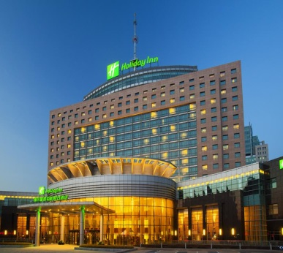
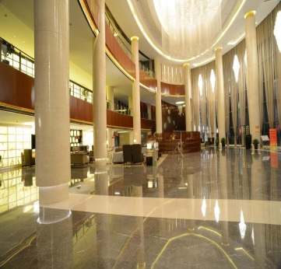
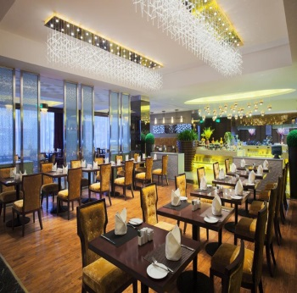
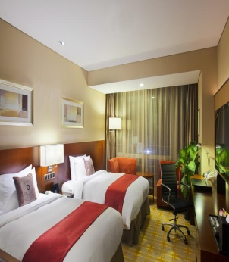
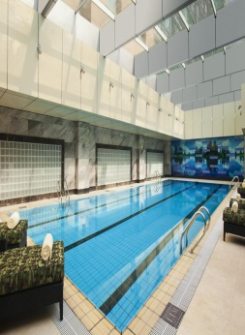

¤ 銀川：★★★★ 美德亨大酒店 2015年開業 198間房
美德亨大酒店交通和地理位置十分優越，設有各類精品客房198間/套，風格迥異的中西餐
包間、茶餐廳、休閒棋牌室，可提供會議、團隊、婚宴及各類商務宴會接待。酒店為高品位
的您打造煥然一新的客房設計，無論是別具一格的歐陸風、還是莊重典雅的中國風，處處體
現出酒店獨特的設計理念和貼心的服務理念。房間配有先進安全的電子門鎖、門牌顯示觸摸
門鈴系統、中央空調、國際長途電話、衛星電視、保險箱、光纖互聯網等高檔設施。24小
時便捷的“管家式”服務，讓尊貴的您感受美德亨細緻入微的貼心關愛。酒店二樓設有茶餐
廳和棋牌室，可全天供應精緻可口的茶歇、爽口的果汁飲品、特色美味小炒、正宗香濃的香
茗等，光線柔和的環境，舒適溫馨的沙發，是您休息、會見良師益友、商務洽談的最佳選擇。
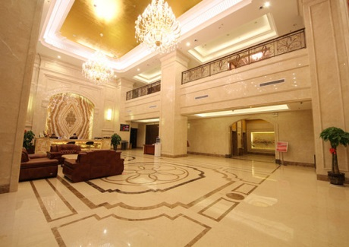
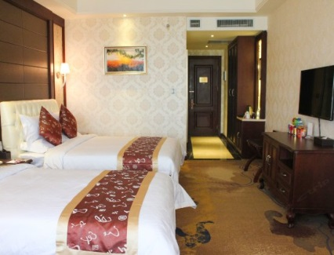
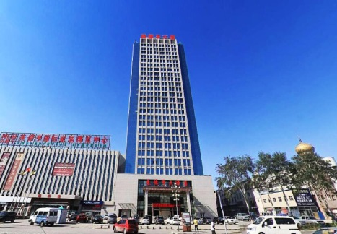
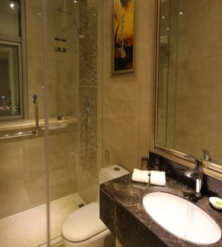

¤ 中衛：★★★★ 英特嘉大酒店 2014年開業 114間房
中衛英特嘉大酒店，設計色調明朗柔美，裝修時尚典雅，擁有各式房間114間。設有免費光
纖上網、電視、24小時熱水、飲用水等各類標準服務設施。所處位置優越，直面中衛市鼓
樓東街，傍依中衛最大的商貿綜合體：全民創業城；酒店負一層是中衛最大的地下超市：酒
店三樓是煥然一新的餐飲娛樂一條街。您無論是休閒購物還是盡享美味大餐、地方小吃、一
展歌喉，都是方便極致。
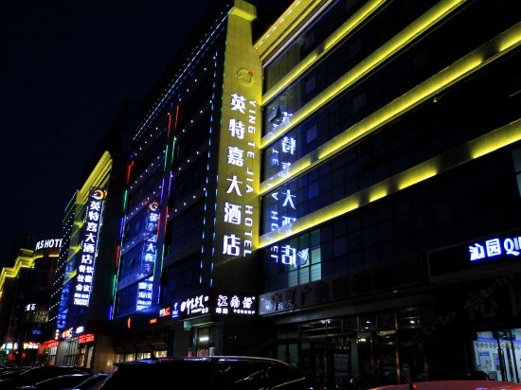
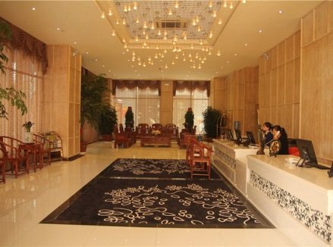
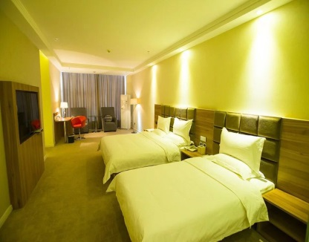
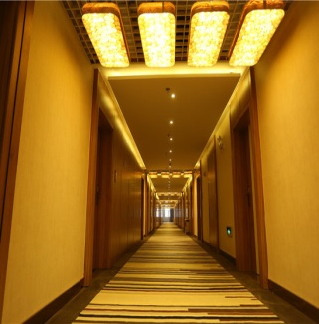

¤ 固原：★★★★ 萬和大酒店 2013年開業 200間
固原萬和大飯店是一所集住宿、餐飲、娛樂、商務於一體的現代化酒店，整體裝飾風格簡約
明朗、現代高雅，蘊含濃郁的文化氣息；客房佈置舒適溫馨、優雅別致，房內配置中央空調
、液晶電視、迷你吧、小冰箱、24小時熱水、獨立衛浴等設施，完善齊全。酒店附設餐廳、
多功能廳、會議廳，滿足賓客會務、宴請等高端消費需求；還設有停車場，提供商務中心、
旅遊票務等溫情服務，使賓客體驗生活品質的同時，延續家的溫馨。
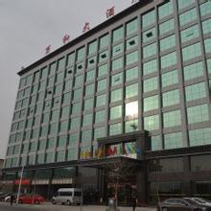
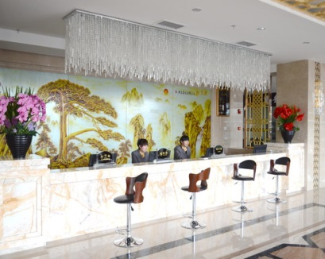
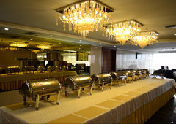
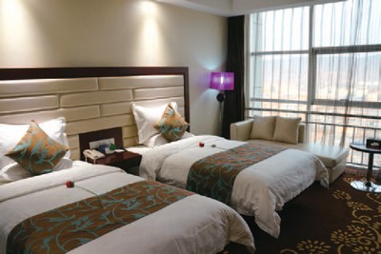

✿行程可以複製，品質無法複製，絕不隨波逐流，堅持優質最佳行程。

♠行程安排♠

【第一天】 桃園銀川
●景點：車遊黃河大橋+鳴翠湖濕地+黃河母親塑像、水洞溝遺址(遺址博物館+張三小店+藏兵洞+實景
體驗+中轉車)、中阿之釉景觀大道
【銀川】歷史悠久，是一座充滿濃郁的伊斯蘭民族特色的古城，自古就有“塞上江南、魚米之鄉”的美譽。是我國回民的聚居地，這裡有著穆斯林文化的精粹，和著歷史的發展，穆斯林文化不僅體現在回族人生活當中，而且還體現在各種建築遺存之中。豐富的西夏文化遺跡、誘人的水鄉景色、奇特的塞上風光及多彩的回族民俗風情使銀川市成為中國西部最具魁力的城市之一。
【車遊黃河大橋+鳴翠湖濕地+黃河母親塑像】黃河，是中華民族的搖籃，母親河，中華文明和五千年歷史文化的發祥地，是華夏民族精神的象徵，龍的圖騰。黃河是中國歷史第一大河，第二長河。銀川黃河公路大橋全長約1200公尺，寬約23公尺，主孔跨徑為90公尺，是一座預應力鋼筋混凝土T型剛結構橋。鳴翠湖是黃河古道東移鄂爾多斯臺地西緣的歷史遺存，是明代長湖的腹地。
【水洞溝遊覽區】是中國最早發掘的舊石器時代遺址，被譽為“中國史前考古的搖籃”“中西文化交流的歷史見證”。在水洞溝出土了三萬多件石器和67件古動物化石，其中構成水洞溝文化基礎的一些石製品、工具及石器製作修理技術，可以和歐洲、西亞、北非的莫斯特、奧瑞納時期人類棲居地的石器相媲美。水洞溝地區又是我國北方明代古長城、烽燧、城堡、溝塹、墩台等軍事防禦建築大觀園，蜿蜒東去的長城、高臺聳立的墩堠、古樸神秘的城堡、曲折幽深的溝塹令人目不暇接，遙想當年“甲士擁矛馳戰壘，將軍拔劍逐胡兵”的壯烈場面。水洞溝大自然造就的雅丹地貌，使這裡充滿了雄渾、奇特的荒穀神韻，經歷了千萬年的風沙雕蝕，這裡集中了魔鬼城、臥駝嶺、摩天崖、斷雲谷、怪柳溝等二十多處土林奇絕景觀，使人望而生奇，大有地老天荒、曠古玄遠之歎。水洞溝博物館是集標本展示、科學研究、科普教育、國際交流為一體，採用聲、光、電等現代布展手段進行展示，讓遊客瞭解水洞溝發掘和研究的歷史，瞭解水洞溝在人類起源的重要地位，瞭解遠古時代“水洞溝”人生活方式和環境特點。
【中阿之軸景觀大道】中國文化展示區的核心建築是“中華鼎”，“圖騰柱”、“祥和樓”的設計也別具匠心。融合中華5000年文化：遊牧文化、農耕文化、教派、各少數民族等內容，將32個面用象形的圖案、符號、詩歌等形式雕刻呈現出來。伊斯蘭亭是第二大核心建築，高27米、寬20米，共有8個門，寓意為向四面八方開門，穹頂會有很精美的雕刻，將是一個極具觀賞價值的巨型藝術品。全長700米的“中阿文化展示區”能看到極具伊斯蘭風格的月牙雕塑。第三大核心建築“中阿友好紀念碑”已經高高聳立在“中阿之軸”的最西邊，碑頂形似火炬，寓意中阿火熱交流。走在58米寬的景觀大道上，抬頭、低頭隨處可見精美的雕花。將天文儀、伊斯蘭盤、景泰藍瓷器、天房門鑰匙等具有極高藝術價值的雕塑點綴在綠化池中。
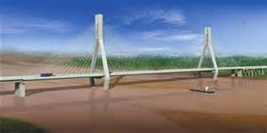
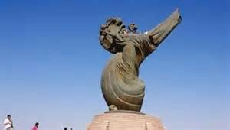
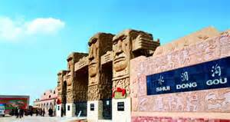
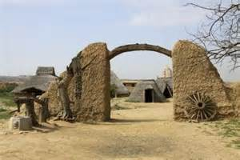
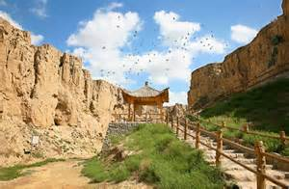

敬請自理 | 中式合菜 40RMB | 中式合菜 50RMB
★★★★ 銀川美德亨大酒店 或 上美百合酒店 或同級

【第二天】 銀川(車程30分鐘)鎮北堡
●景點：鎮北堡西部影城、志輝源石酒莊、天沐溫泉
【鎮北堡西部影城】鎮北堡歷經數百年滄桑，以其雄渾、古樸的風格，成為賀蘭山東麓風景旅遊景觀，並以它那特有的神秘韻味，引起了中國許多著名電影藝術家的濃厚興趣，被藝術家們稱讚為“神秘的寶地”。80年代以來，自謝晉導演，叢姍、朱時茂主演的影片《牧馬人》在鎮北堡拍攝成功，榮獲“百花獎”後，影視奇才張藝謀又在這裡執導影片《紅高粱》，該片首次登上了“柏林金熊獎”的領獎臺。鞏俐、姜文也幸運地從這片古堡廢墟中崛起，成為著名影星。滕文驥導演的影片《黃河謠》，又以古堡神秘魅力捧回了國際大獎——“蒙特利爾金獎”。現在鎮北堡兩座古城內，還保留和復原了拍攝過部分影片的原景和道具，供遊人觀賞。老堡展出場景有《黃河謠》中的“鐵匠營”實景，影片《紅高粱》中的月亮門、釀酒作坊、九兒(鞏俐飾)居室和九兒出嫁時乘坐的轎子、盛酒的大缸、碗具以及影片《冥王星行動》中的“匪巢樓”。新堡有土房街景，影片《五魁》中柳家深宅大院實景，電影資料館、放映廳。
【志輝源石酒莊】原是一個廢棄的砂石礦場，經過重新設計，將廢石、廢坑及各類廢棄建築材料重新利用，利用沙石採空區的高低地勢建成複式酒莊。酒莊整體建築風格上，以漢文化為源，吸收漢代的思想精髓，依託賀蘭山自然地貌，打造了一座錯落有致、古樸典雅的建築群。採用賀蘭山廢棄石料做主材，配以傳統工藝，純人工打造，結合中國傳統的石雕、青磚、青瓦點綴。酒莊的地下酒窖總面積3708㎡，酒窖的建築主材採用賀蘭山下的原石。在源石酒莊窖藏的葡萄酒，既具備葡萄酒的醇厚、甘洌，又因為每天在賀蘭山原石的包圍下存放，被賦予了豐富的微量元素，表現為酒中厚重、樸素的風味。在賀蘭山東麓昊苑產區建立了數千畝葡萄培育基地，採用封閉式管理，致力將葡萄生長回歸到野生狀態。酒文化大廳陳列了反映中國酒文化的各類藝術品。廢舊物被精巧的利用在裝飾、家俱上，大廳屋頂使用從1958年銀川劇院拆卸的木梁做橫樑，讓酒莊與寧夏的歷史同在。在文化大廳內體會每個器物帶來的厚重，感受中國式酒莊獨特的文化氣息。
【天沐溫泉】是寧夏首個溫泉度假村，溫泉水采至地下2030米，出水溫度達53度，水質純正、優良，出水量豐富，屬於金湯溫泉。溫泉富含氡等多種弱放射性微量元素，屬極軟水質具有消除疲勞、促進血液迴圈之功效，對長期患失眠、焦慮、抑鬱、心血病、神經痛、糖尿病等均有很好的理療治療及保健作用，除此之外，還具有護膚養顏、美容瘦身的功效，充分滿足現代人減壓、保健、美容的要求。溫泉酒店充分將西部人文文化與時尚動感元素相結合，室內溫泉館主要包括：大型綜合水療池、造浪池、遊戲水寨、巨蟒滑道、魚療池等綜合水療娛樂泡池。露天溫泉區共計約70多個泡池，分為五大溫泉主題區：西夏王朝區、紅酒文化區、賀蘭山岩畫區、滋補養生區、美容養顏區，在您卸下疲憊的同時充分體驗與享受真山真水、返璞歸真的天然溫泉沐浴。在自然界，四時氣候之異，因此泡溫泉養生，每個季節的功能也有所不同。古人雲“春日洗浴，升陽脫落；夏日浴泉，暑溫可祛；秋日泡泉，肺潤腸蠕；冬日洗池，丹田溫灼。”泡溫泉具有很好的養生作用，不僅可以使肌肉、關節鬆弛，消除疲勞，還可擴張血管，促進血液迴圈，加速人體新陳代謝。
含：溫泉門票1張限使用一次，帶你遠離城市喧囂，享受溫泉給你帶來的無限愜意！(請自備泳衣)
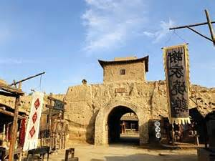
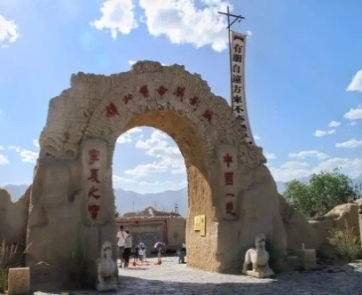
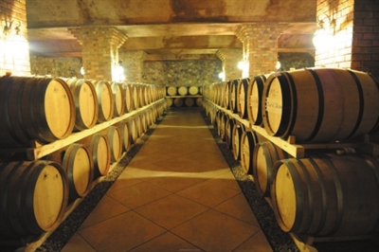
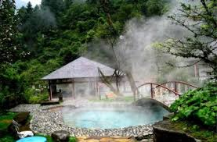

酒店內享用 | 中式合菜40RMB | 蘑菇燉土雞風味50RMB
★★★★ 天沐溫泉 或同級

【第三天】 鎮北堡(車程30分鐘)賀蘭山(車程1小時)銀川
●景點：西夏王陵+西夏博物館(含電瓶車)、海寶塔、寧夏回族自治區博物館、百瑞源中國枸杞館
【西夏王陵及西夏博物館】『西夏王陵』每個陵園都是一個完整的建築群體，四角有角樓，園內有門闕、
碑亭、外城、內城、獻殿、靈台，四周有神牆環繞，占地面積達10余萬平方米。墓室上方有40余米傾
斜墓道，墓室埋於地下約25米，和中國傳統帝陵不同的是墓穴沒有磚砌，而墓道上方為魚脊狀封土，20余米陵台未毀前應為木簷塔式結構，如此與眾不同的特色使得西夏更加神秘。殘存的陵台仿佛一個個巨大蜂窩扣在地上，沒有一點雜色的賀蘭山襯托這些黃土見證頗為壯觀。帝陵北側四合院修建了塑像館，用塑像和繪畫加文字說明再造了西夏的歷史，塑像館東側是2層的西夏陳列館，彙集了西夏鼎盛時期遼闊疆域內的燦爛文化。『西夏博物館』博物館占地5300平方米，為二層仿西夏建築造型，主要展示涼州出土的西夏珍貴文物。館內共設9個展廳，薈萃了西夏歷史文化遺存的精品以及展示了西夏王國的興衰歷史。
【海寶塔】寺內殿宇主要有山門，接引佛殿、大佛殿、韋陀殿、臥佛殿等，都在一條中軸線上。海寶塔是建在大佛殿和韋陀殿之間的磚結構樓閣式建築，通高45米，由塔基、塔座、塔身、塔刹構成，整個塔的建築外形線條明朗，層次分明，風格古樸、粗獷，且塔內有木梯盤旋上升直至塔頂。海寶塔自古以來是寧夏有有名的佛都寺院，每逢農曆初一和十五，各地善男信女絡繹不絕來寺燒香拜佛。
【寧夏回族自治區博物館】是中國省級綜合性歷史博物館。原館位於銀川市承天寺院內。1959年籌建，1973年正式建立。新館位於銀川市金鳳區人民廣場東側，總建築面積30258平方米，全高21.2米，共四層。寧夏博物館現館藏文物近四萬件。其中三級以上珍貴文物四千餘件，經鑒定確認的國家一級文物159件。新館一、二、三層所陳列的通史篇、專題篇和臨展篇三大版塊十二個展覽，互為補充，交相輝映，多層次多角度地反映了寧夏歷史文化和地方特色。
【百瑞源中國枸杞館】以中華母親河-黃河文化為源頭，以博大精深的中華枸杞養生文話為底蘊，潛心挖掘四千年中華枸杞的歷史瑰寶，館內分為枸福館、文化館、養生館和尚善茶館四大部份及公共服務區。採用大量歷史文獻、文物、圖片、雕塑，以及現代高科技聲、光、電等表現手法，全面展示寧夏和中國枸杞的歷史文化、產業現狀、科研成果等，旨在傳承中華枸杞四千年歷史，弘揚傳統中醫及枸杞養生文化，傾力打造中華民族品牌，全力促進人類健康事業。
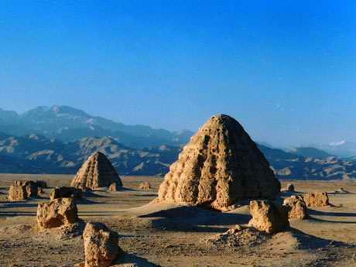
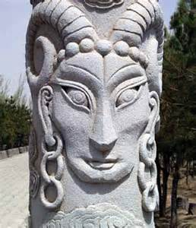
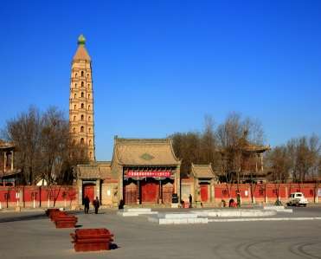
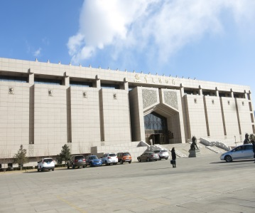
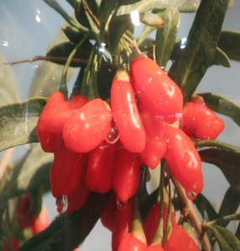

酒店內享用 | 小吃宴40RMB | 中式合菜50RMB
★★★★ 銀川美德亨大酒店 或 上美百合酒店 或同級
【第四天】 銀川(車程30分鐘)永寧(車程2小時)中衛
●景點：中華回鄉文化園(穆斯林廣場+回族博物館+禮拜大殿+中華回族第一街)、黃河壇
【中華回鄉文化園】以傳播和弘揚中國回族文化精華為宗旨，以營造中華民族大團結和諧氛圍為目標的國家4A級旅遊景區，成為是連接中國和阿拉伯國家伊斯蘭文化的重要紐帶。包括主體大門、中國回族博物館、回族禮儀大殿、民俗村…等。主體大門是借鑒印度泰姬陵設計建造的。回族博物館分為五個展廳，在這五個展廳內，陳列著各類回族文明見證的文物，小到指甲蓋大小的“古蘭經”，大到一人多高、曾經鄭和下西洋專用的金鐘……尤其是在五號展廳內的七位寧夏回族著名人物，更是栩栩如生。金色禮儀大殿，是目前國內最大的供示範禮拜和觀賞的多功能禮拜殿，禮拜殿兮，富麗堂皇，穹頂鎏金，熠熠生光，圖案彩繪，藍黃相間；浮雕壁刻，花草掩映。 中華回族第一街在這裡您可以品嘗到地道的寧夏回族特色小吃和具有本土特色的清真菜肴；在這裡您還可以購買到回族精美工藝品、寧夏土特產，獨具回族風情的旅遊紀念品..等。
【中華黃河壇】也稱為“中華黃河聖壇”，是黃河金岸的標誌性建築，位於寧夏回族自治區吳忠青銅峽市，黃河壇長999米，寬200米，建築面積是6.5萬平方米，背靠賀蘭山山脈，隔河屹立牛首山，左傍萬裏黃河臂彎，右依青銅峽峽口。站在黃河聖壇的位置向下望去，眼前的黃河及灘地正好成一個太極八卦圖。在中華黃河壇思恩區，寧夏用氣勢恢宏的黃河大牌樓、集古今天下文人騷客詠頌黃河名篇的碑林大道、納五千年華夏歷史經典的大型銅浮雕，向世人訴說著黃河母親的深厚積澱，一展黃河兒女向偉大母親感恩報德的誠摯心願。
【中衛】地處寧夏中西部，西靠甘肅省，北接內蒙古自治區，東連吳忠市，南鄰甘肅省和固原市，是西北重要交通樞紐之一。滋補身體的枸杞，酸甜美味的治沙功臣沙棘，開胃止咳的香水梨，甘甜細緻的金絲棗等特產都給中衛旅遊增添的收穫。中衛三絕“秀才、美女、酸辣湯”令人稱奇。
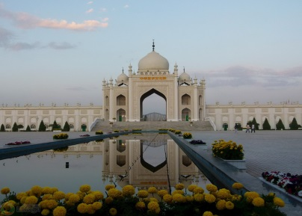
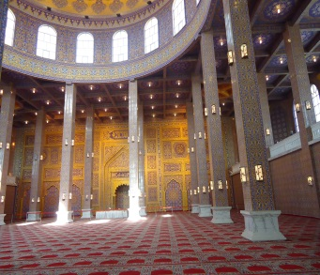
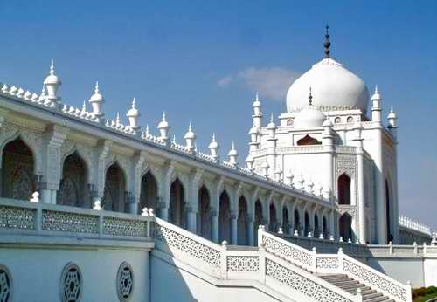
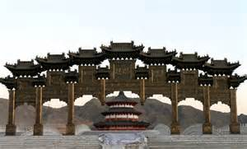
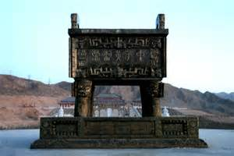

酒店內享用 | 黃河鯉魚風味40RMB | 蒿子麵風味50RMB
★★★★ 中衛英特嘉酒店 或 東方大酒店 或同級

【第五天】 中衛(車程30分鐘)額里森達來景區(車程30分鐘)中衛
●景點：額里森達來景區(沙灘衝浪車、騎駱駝)、黃河宮、中衛鼓樓商圈
【額裡森達來景區】沒見過沙漠，你就無法理解生命的意義，沒到過沙漠的腹地，你就無法體會到大漠的雄渾與浩瀚。綿延不絕的無邊沙海，使多少人心靈震撼，心馳神往，無論是徒步還是駕車穿越沙漠，神奇、美麗的額裡森達來沙漠是您最佳的選擇。“額裡森達來”是蒙古語，語義為“沙漠海洋”。額裡森達來位於阿拉善騰格裡經濟開發區騰格裡額裡斯鎮，南靠騰格裡大沙漠，北臨濕地草原，是一個開發沙漠、濕地旅遊資源，集沙漠探險、濕地觀光、生態保護、民俗歷史、拓展培訓、休閒娛樂、健康養生為一體的精品生態旅遊區。這裡是騰格裡沙漠腹地，這裡有浩瀚、無垠的金色沙漠，這裡有沙漠奇觀——廣袤沙漠草原、沙漠湖泊，這裡更有湛藍的天空。來到額裡森達來您可以參觀蒙古族傳統“敖包”，參拜沙漠“祈福樹”讓您得到長生天的庇佑。乘騎“沙漠之舟”行走大漠，是最美的體驗，聽著深深淺淺的駝鈴聲，寂靜悠長，就像穿越在絲綢之路，傾心擁入西域大漠的原生與純粹。駕乘特製的沙地卡丁車(沙灘衝浪車)無拘無束地暢行在無邊無際、蜿蜒起伏的沙風浪穀，隨心所欲，新奇浪漫，酣暢淋漓。這裡的環境寧靜、風景優美、空氣清新、設施齊全，是感受大漠風光、體驗蒙古風情、逃離城市的喧嘩，休閒度假、放飛心情的好去處。
『註』1.娛樂項目較多，參與項目時請聽從工作人員的指揮，並注意乘坐安全。
2.景區如因天氣或駱駝檢疫或安全考量(年齡過大或過小的旅客)等原因，致使無法參與，將不予以退費。若造成不便，敬請見諒！
【黃河宮】坐落于黃河邊”大河之舞“時代主體廣場，高36.9米的黃河宮是景區的核心建築，外形為水滴狀。其創意採用唐朝詩人李白“黃河之水天上來”的詩詞寓意，意為將黃河之水凝練成水滴形態。水滴內部設置坡道及觀景平臺，可觀賞不同角度黃河水面景觀。黃河宮主體建築半隱於地下，以黃河全流域為主線，分為黃河地理水系篇、人文歷史篇、生態生物篇三個展區。走進黃河宮，館內除了部分展臺物品展示外，還有1：5000的全黃河流域真實地貌沙盤，以及黃河邊農耕文化的實景再現、黃河流經的地下展廳和黃河周邊雨林全景。在黃河流域人文歷史篇，可以欣賞到黃河沿線九省區（青海、四川、甘肅、寧夏、內蒙古、山西、陝西、河南、山東）的歷史文化遺存介紹與文物展示。在黃河生態生物篇，可以欣賞到黃河流域的生態概貌，以及各種動物、植物標本模型。黃河宮全面詳實地展示了黃河在整個流域以及中華民族五千多年的文明史中所處的政治、經濟和文化地位。由於該博物館是半地下設計，遊客可在博物館內觀看黃河水流情況，由於黃河水較為渾濁，遊客隱約能看到一些遊魚。
【中衛鼓樓商圈】自由逛街購物。
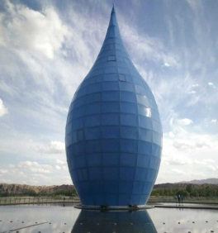
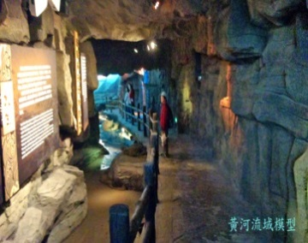
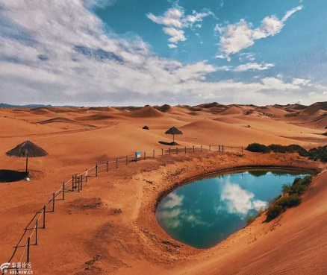
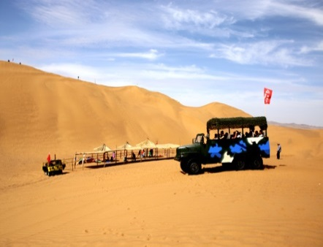

酒店內享用 | 中式合菜40RMB | 燴小吃風味50RMB
★★★★ 中衛英特嘉酒店 或 東方大酒店 或同級

【第六天】 中衛(車程1.5小時)同心(車程1.5小時)須彌山石窟(車程1小時)固原
●景點：同心清真大寺、須彌山石窟、固原博物館
【同心清真大寺】是寧夏現存歷史最久、規模最大的清真寺之一。該寺院融中國古典建築與伊斯蘭木刻磚雕裝飾藝術為一體。全寺分為內外兩院，外院較為寬敞，穆斯林重大節日常聚於此處會禮。寺門前有長9米、高6米的照壁，為“月藏松柏”磚雕圖案。與照壁形成對照的是3個轉砌券門，鐫刻有阿拉伯文磚雕和花卉圖案，技藝精湛，栩栩如生。中門“清真寺”3個大字，左右兩個券門分別書寫有“忍心”、“忍耐”門額。內院高臺有禮拜大殿，視野開闊，殿前南北講堂各5間，與大殿形成三合院式佈局。大殿由兩座歇山頂和一個卷棚頂勾連搭，內有20餘根明柱支撐，木板鋪地，牆壁裝飾有《古蘭經》文書法。大殿寬敞，可以容納千餘人同時禮拜。殿外裝飾精緻，翹簷斗拱，莊重樸素。同心清真大寺不僅是穆斯林宗教活動場所，還是一座具有光榮革命歷史的文物建築。
【須彌山石窟】中國開鑿最早的十大石窟、古代絲綢之路沿線著名的佛教石窟之一。須彌是梵文，意為金山，石窟開鑿于北魏孝文帝太和年間（477～499），距今1500多年。唐朝時這裡已是規模龐大的佛教寺院，至今保存有132個石窟分佈於8個山崖，時稱“景雲寺”。石窟經年累月，風雨剝蝕，至今造像較完整的有20多窟，主要分佈在大佛樓、“子孫宮”、園光寺、相國寺和桃花洞等5個景區內，多處絕世曠古的石雕刻像和“須彌松濤”等自然景觀，其雕刻之美讓人歎爲觀止，猶如步入了一座宗教與藝術的殿堂。現存造像最多的第45、46窟，有比真人還大的造像40餘尊。第51窟雖遭地震破壞，仍能看出由前室、主室和左右耳室組成，規模很大；主室面寬26米、進深12米多、高12多米，造像高達7米，主室高大的方形塔柱四面開龕，龕中為一佛兩菩薩，裡辟長方形壇床，上面並列著3尊端坐的大佛，身高6米，氣勢雄偉，是造像中的珍品。唐代佛像造型趨向完美，它的體態豐滿，服飾華貴絢麗，表現出唐代藝術的非凡氣質。須彌山峰巒疊嶂，林木繁茂，傍有流水，風景秀麗，是西北黃土高原不可多得的風景區。
【固原博物館】館中藏品以春秋戰國時期北方系青銅器和北魏、北周、隋唐時期絲路文物最富特色。基本陳列中有三件文物是固原博物館的鎮館之寶：北周鎏金銀瓶、凸釘玻璃碗、北魏漆棺畫就收藏在這裡。國寶鎏金銀瓶極為珍貴，具有典型的波斯薩珊金銀器風格，具有典型的異域風格，瓶體腹部的三組人物圖案敘述的是一個古希臘的神話故事。凸釘玻璃碗，通體呈現出透明的碧綠色，碗體內還含有小氣泡並且分佈均勻，碗的外壁以兩圈凸起的14個圓形裝飾，上下錯位排列。北魏漆棺畫出土于固原南郊的一座夫妻合葬墓，男棺上繪製有精美的漆畫，棺蓋、前檔及左右側板上繪有天河圖、墓主人身前飲宴圖、孝子故事畫。博物館的專題陳列《絲綢之路在固原》，展示了春秋戰國時期北方少數民族青銅器、北周文物、隋唐墓葬壁畫，也非常值得一看。
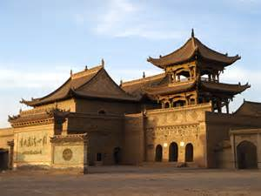
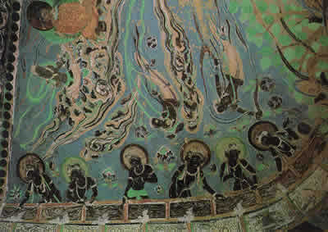
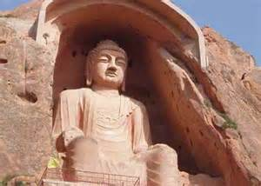
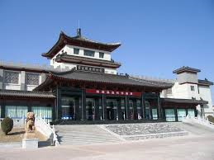
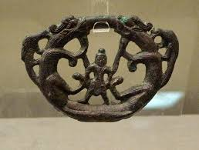

酒店內享用 | 農家風味40RMB | 固原風味50RMB
★★★★ 固原萬和大酒店 或同級

【第七天】 固原(車程2小時)青銅峽(車程1.5小時)銀川
●景點：青銅峽108塔、回族歷史人物園、吳忠穆民新村
【青銅峽108塔】108塔是中國古塔建築中僅見的大型塔群，位於寧夏中部黃河上游段的最後一個峽口。是一組排列有序，極為規則的塔群，共有108座，全部都用磚砌成，並抹以白灰。塔群坐西朝東，背山面水，隨山勢起伏而建，從上到下按奇數排列成一個三角形的塔陣，除最上面的第一座塔較大之外，其餘均為小塔。每當風和日麗，108座塔倒映在金光閃閃的水波中，景色奇特，幽雅明麗。這座塔群是佛教的紀念塔，佛教認為人有108種煩惱，為了去掉人生眾多的煩惱，善男信女要戴108顆貫珠，念108遍經。據說，來這裡遊覽的人們，只要拜了塔，就可以消除煩惱，獲得吉祥和好運。塔群為實心喇嘛磚塔。最高一座3.5米，其餘均高2.5米。隨著山勢，自上而下按1、3、3、5、5、7、9、11、13、15、17、19的奇數排列成12行，整體成三角形狀。關於108塔的身世，明代李賢的《一統志》已有“古塔一百零八座”的明確記載，至今仍是個不解之謎。
【回族歷史人物園】緊鄰“兩館一中心”和新月廣場，總用地面積約為272畝，是吳忠市回族文化片區的補充和重要的組成部分。集中展現我國回族歷史上湧現出的古今英雄人物和對社會做出巨大貢獻的歷史人物，以休閒公園為載體，運用圓雕、浮雕、透雕，獨立雕塑、組景雕塑、情景再現等多種表現形式，創造一處雕塑主題公園，緬懷先人，教化後人。
【吳忠穆民新村】“穆民新村”充滿濃鬱而獨特的回族民俗文化，饊子油香蓋碗茶，好吃好喝好味道！村頭的伊斯蘭風格建築、姑娘們頭上多彩的蓋頭,處處洋溢著濃鬱的回族風情。“穆民新村”全村54戶、近300人全是回族穆斯林，是名副其實的“穆民村”：幾乎所有的門樓上都有穆斯林風格的蔥頭頂，並用綠色琉璃瓦裝飾，門楣上還寫著《古蘭經》裏的經文。整齊劃一的西北回族風格房舍，一片清新。細看牆壁、牌坊、簷口等處的磚雕，也都是考究的穆斯林花飾。村裏有2座清真寺，能滿足不同教派穆斯林的禮拜需求。
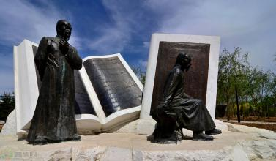
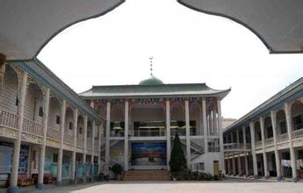
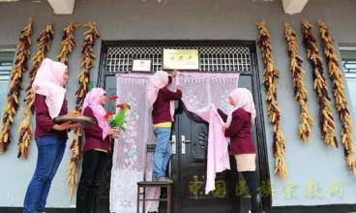
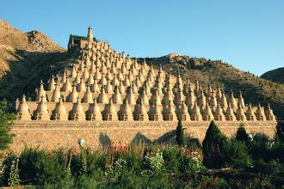
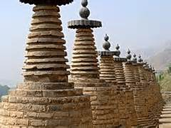

酒店內享用 | 農家風味40RMB | 酒店內自助火鍋100RMB
准★★★★★ 銀川國貿假日酒店 或同級

【第八天】 銀川桃園
●景點：大團結廣場
【大團結廣場】占地25萬平方米的大團結廣場佇立在麗景街和銀古公路交叉口，張開熱情的雙臂，向每一位從東大門趕往銀川的客人送上第一聲問候。鑽石鐵塔和時代風帆是大團結廣場的標誌性建築，南區設置的一組風帆，象徵寧夏人民在黨中央領導下與時俱進，乘長風破萬里浪，為把銀川做大做美做強的氣魄和決心；北區伊斯蘭風格的鑽石鐵塔塑高32米，在藍天白雲的映襯下煥發出恒久的光芒，仿佛照亮了大銀川發展的道路，寓示著大銀川未來的輝煌。240米長的黃河噴泉以其變幻的水形、迷離的燈光及新奇的水幕電影還將與民族花壇交相輝映，唱之詠之：“五十六個星座，五十六枝花，五十六個兄弟姐妹是一家，五十六種語言匯成一句話：愛我中華！”信步走過，感動總會油然而生。
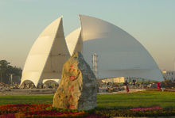
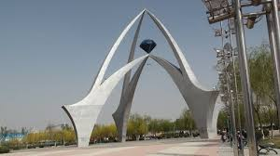
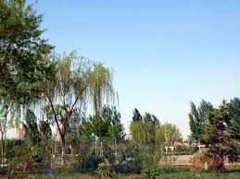
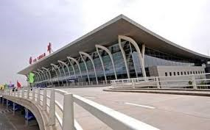
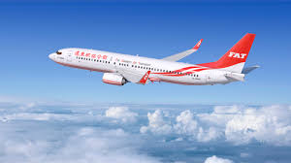

酒店內享用 | 機上簡餐 | 敬請自理
★★★★★ 甜蜜溫暖的家
※如因航空公司航班調度，導致起飛或降落時間變動，則本公司保留更餐食之權利，敬請旅客見諒。
※如貴賓為單1人報名時，若經旅行社協助配對卻無法覓得合住的同性旅客時，則需另補單人房差額，差額視住宿飯店之不同由旅行社另行報價，敬請了解並見諒，謝謝!
【註】
¤ 本行程機票限團去團回，不得脫隊或延回，一經售出後，不得轉簽、不得退票或改期，如遊客因故未搭乘或無
法成行，機票無退票價值，損失將由旅客自理。
¤ 所有內陸之海空陸交通，食宿及遊覽，均由內陸公營旅遊單位負責安排，鑒於目前內陸交通，飯店系統仍有國
家制度上之限制，如遇不可抗拒之因素，行程、飯店或交通工具有臨時更改，一切以當地旅行社安排為主，但
景點決不減少。儘請見諒！
¤ 門票計價方式：為求降低成本，已先行將優惠票種（如65歲以上老人、殘障…等）按一定比例計算於成本中，
而得出此最優惠售價，故無優惠票差可退回，敬請見諒！如遇景區需收取臺胞證，煩請配合出示檢查，謝謝！
¤ 吃素食(齋菜)旅客小提示：大陸地區吃素食(齋菜)的風氣畢竟沒有台灣風行，故素食方面無法像台灣做的如此
的精緻，且用當季時疏，菜色變化不大，如果您是到大城市去旅行，除北京、江南地區，可能會比較好一些，
其他省份地區如湖南、湖北、江西、雲南…等，請各位參團貴賓要多多包涵(約2-3菜+一湯)，在此建議，可
自行帶些喜愛的素食罐頭，以免因飲食不佳影響旅遊心情。
¤ 菜單均按10人一桌安排，若人數不足10人，菜品數量會根據實際人數酌量調整。
¤ 故請旅客前往大陸旅遊時，請先調適自己，並對該地區環境先作認識，這樣一來相信您會有美好的旅程，並記
得要『入境隨俗』喔!!
¤ 親愛的旅客當您於大陸旅遊期間若有關於行程、餐食、飯店等各方面的任何問題，或有其他事項需要協助，都
歡迎您隨時與當團領隊或當地旅行社、導遊立即反應，我們希望能提供各位貴賓立即的回應與協助，提高您對
行程得滿意度。

<< 寧 夏 旅 遊 注 意 事 項 >>

寧夏以其悠久的歷史、濃郁的少數民族風情、奇特的地形地貌、眾多的熱點旅遊線路越來越受到中外遊客的青睞。但在整體接待條件與發達地區相比方方面面都有著一定的差距，為使身處旅途的您能盡興遊覽美麗的景色，愉快的享受輕鬆的假期，特備以下注意事項供您參考：

- 寧夏氣候乾燥，應當及時補充身體所需水分、鹽分及維生素，多吃水果，吃完水果以後半小時內不要引用開水，以防腹瀉。寧夏飲食主要以牛羊肉為主，勿暴飲暴食。由於氣溫中午較高請及時補充水份，以免造成中暑等不良反應。
- 寧夏地處中國西北內陸，氣候以溫帶大陸性氣候爲主，日照強度與晝夜溫差較大，紫外線較強，日照時間長，請旅客根據自身情況，攜帶足夠衣物，方便隨著氣溫的升降及時增減。水壺、遮陽傘、墨鏡、太陽帽、口罩、護唇膏和特級防曬油及防風沙之用品是寧夏旅遊必備用品，以做外出護膚之用。沙漠旅行穿一雙合腳、透氣性好的旅遊鞋也是很重要的。
- 在遊覽文物景點時請聽從導遊指示，遊覽期間禁止攀爬古跡、只可在人行道上行走，在指定的拍照區域合影留戀。如遇大風天氣，為保證後面行程不受影響，旅行社可做出相應的調整。
- 沙漠旅行提示：騎駱駝漫遊沙漠是久居鬧市的人修整身心、調整情緒、鍛煉意志、是您體驗神奇經歷的最佳選擇。那叮呤作響的駝鈴，浩瀚無垠的大漠，沙海的落日和日出無一不給您帶來神秘、淳樸的感覺。但沙漠旅遊雖然新奇刺激，但它畢竟屬於探險旅遊範疇，因而特提供以下忠告：
a.參加沙漠旅遊切莫單獨行動，沙漠探險旅遊是一項集體活動，集體勞動是旅遊中的重要內容，導
遊、駝工精誠團結，顧全大局，旅遊活動才會錦上添花。
b.沙漠中晝夜溫差很大，要多準備一些衣服備用。要隨身攜帶一些防曬用品，穿淺色的抗紫外線的
衣服。
C.客人參加自費娛樂活動，須認真聽從導遊囑咐的安全及活動注意事項，在沙漠活動時，請帶上礦
泉水、太陽鏡、太陽帽等用品，並請將您的手錶、手機、照相機等裝入隨身攜帶的包內密封，以
免細沙進入其中，對精密儀器造成不必要的損壞，如進行水上活動時，請保管好自己的財物，避
免物品掉落水中。
- 西北地方受宗教影響，風俗習慣與我們不同，遊覽時請謹記地陪宣佈的旅遊注意事項，入鄉隨俗，在任何場合下都不要提及有關少數名族的政治問題，敬請配合。
- 寧夏回族自治區，信奉伊斯蘭教，餐飲特色之一就是清真餐多（以牛、羊肉爲主，雞鴨魚、蔬菜爲輔），漢餐少，餐飲口味偏重，喜酸辣。在餐飲口味上請旅客有心理準備，受旅遊地自然條件限制，景點沿途餐廳的條件與內陸旅遊發達地區相比較，無論從軟硬體設施或飯菜品質都有一定的差距，但我們將盡最大努力與餐廳協調，滿足不同旅客的需求。

穆斯林民族地區禁忌（包括西北地方回、維吾爾、撒拉、哈薩克等十餘個民族）：
禁食豬、狗、馬、騾等不反芻動物的肉及一切動物的血，不食自死的動物。
進入清真寺禁止吸煙、飲酒、在禮拜堂內禁止拍照。
到寧夏，忌諱在回族聚集地方或清真餐廳內談論關於“豬”的話題，並請不要將與豬沾邊的食物帶入
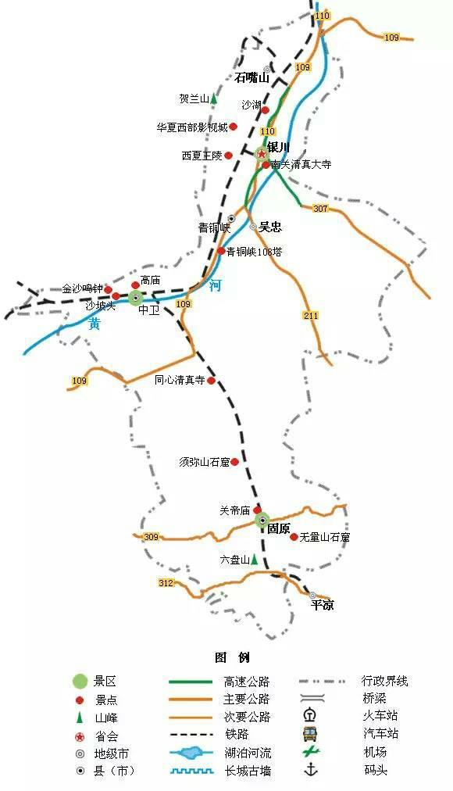
清真餐廳。

